实验报告
PB15111604 计算机学院 金泽文
一、DataLab
实验目的：这个实验要求实现简单的逻辑和算术运算函数，以了解C语言数据类型的位级表示，以及数据操作的位级行为。
实验过程：
1.bitNor
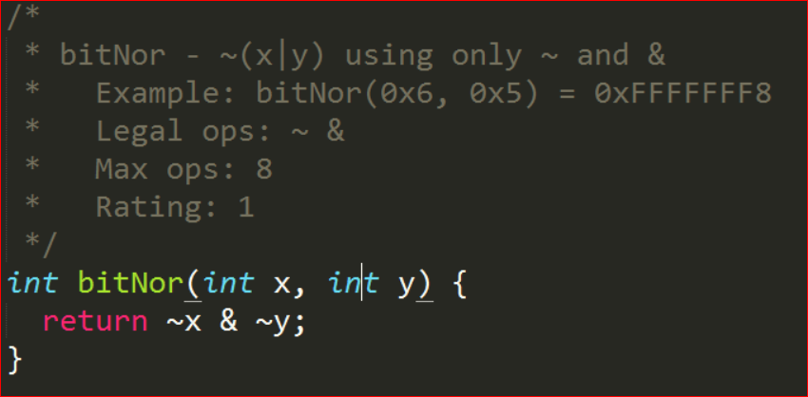
算法类似于集合中的 C（X ∪ Y）=CX ∩ CY .
CX , CY代表X,Y的补集.

2.bitXor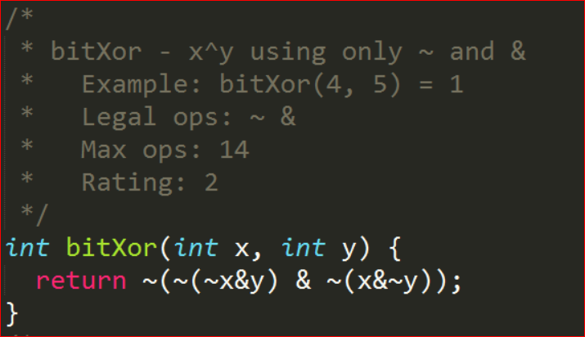
算法：
∵x^y = (~x&y) | (x&~y)
//因为 | 不能使用，所以需要替换.
由1.bitNor，~(x|y) = ~x & ~y,
∴x | y = ~(~x & ~y),
∴x^y = (~x&y) | (x&~y)
=~(~(~x&y) & ~(x&~y)).

3.isNotEqual
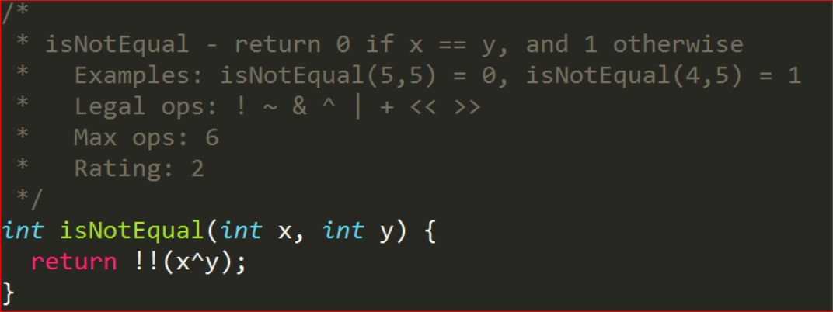
算法：
∵x=y时，x^y=0,
x!=时，x^y!=0
∴return！!(x^y)

4.getByte
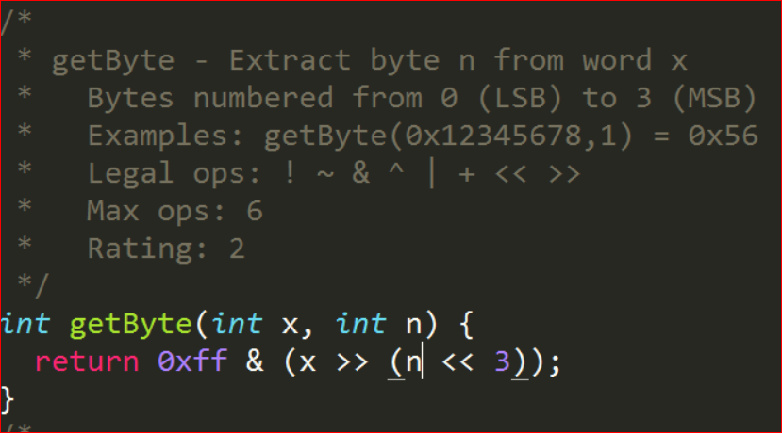
算法：
首先，要得到所extract 的字节，
先将x右移n个字节,
等价于右移n*8,即n<<3.
之后，要extract的字节就在LSB上，
通过0xff掩码，
0xff & (x>>(n<<3))即可.

5.copyLSB
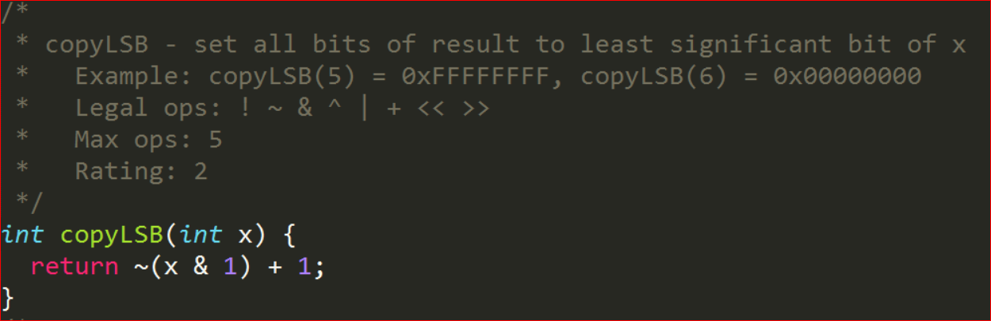
算法：
此题要求将最低位copy给所有位.
首先，要得到最低位，
通过掩码0x1，
x&1，得到最低位，
要想copy到所有位，
必须将所有位同时操作.
~(x & 1)得到的是
if(LSB==1) 0xfffffffe,
else 0xffffffff.
只需+1,即可得到0xffffffff,
else 0x00000000.

6.logicalShift
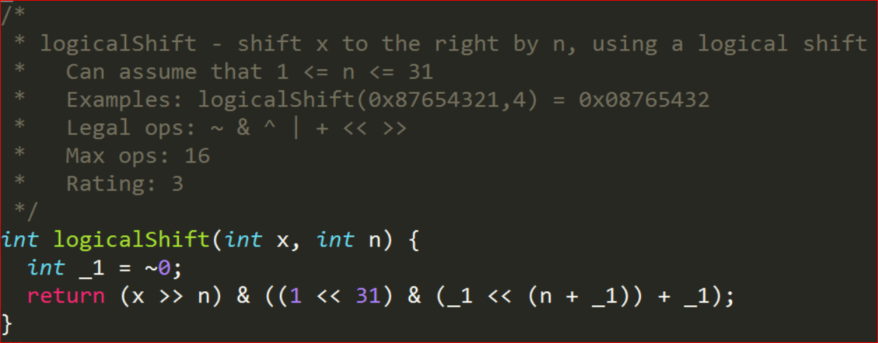
算法：
题意：逻辑右移n位.
我的做法是先算术右移n位，
再通过掩码去掉左边多出来的1.
期望的掩码为000...11(2),左边的0的个数为n,
右边的1为32-n个,
通过1<<32-n可以得到000..100(2),
1 << 32 –n 可以通过
（1 <<３１） ＆（－１＜＜（ｎ－１））－１
实现
1右边有32-n个0，再减去1即可，
但是“-”is forbidden,
所以用到一个技巧，
即 -1的位表示，等价于~0：
-1 的位表示为0xffffffff,
而0的位表示刚好为0x00000000.
由此，问题都得到了解决.

7.bitCount
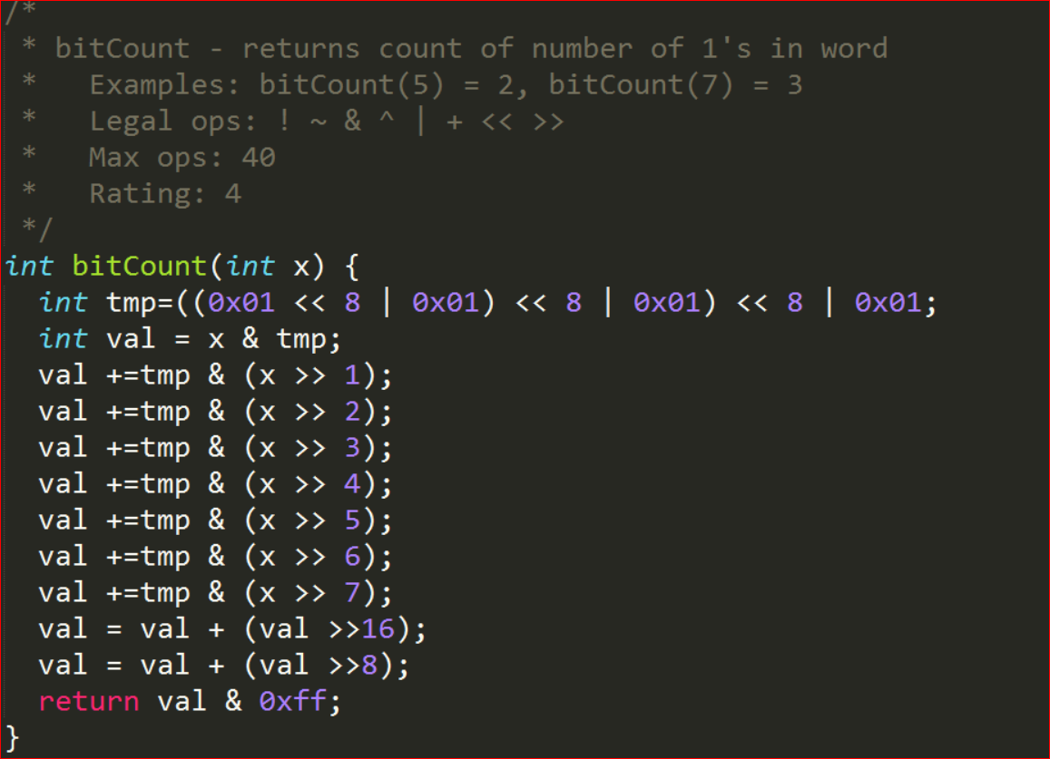
算法：这一题一共用了4-5个小时，毫无头绪，
得到这份答案之后也不甚理解，
应该是整个实验中灰色的一笔了...

8.bang
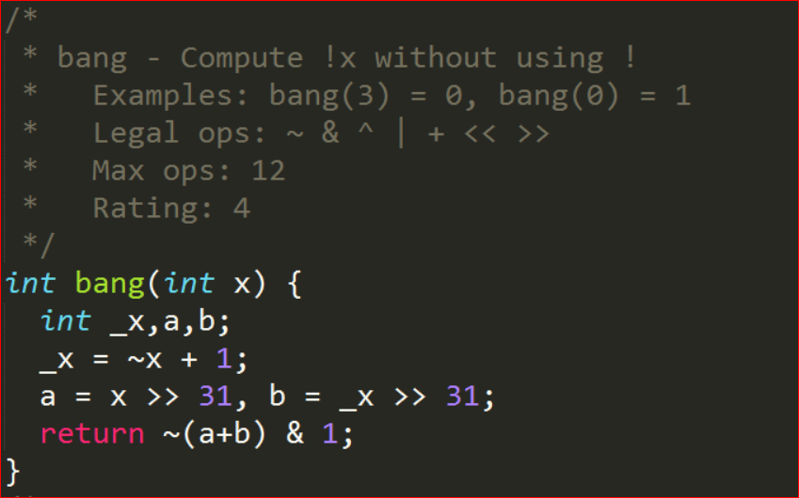
算法：
由于不能使用’!‘,最后输出时，
想到用0xffffffff + 1 溢出为0的技巧.
0和其他数的不同，可以从1入手，利用下面的leastBitPos，但是操作估计不少，
而不同点还有一个：
0和-0的位级表示都是0x00000000,
而其他数x和-x中MSB必有一个1，
所以可以通过判断 x>>31 + (-x)>>31是否是0xffffffff，
而 –x = ~x+1，
所以再结合0 输出1，！0输出0的要求，通过取反&1得出结果。

9.leastBitPos
算法（一）：ops：6，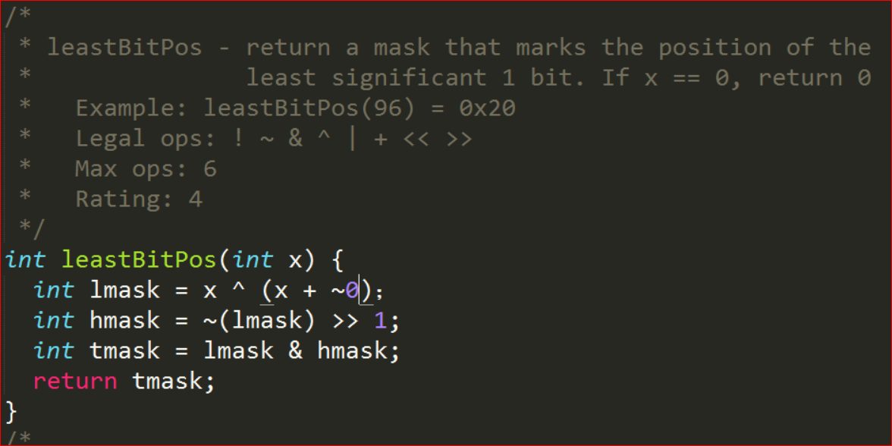
先求掩码lmask = 000...1111,
使得lmask & x 即为 000...1...00,
而x 与 x-1之间不同的最高位，即为所求位.
所以得lmask = x^(x+~0),
要求lmask 最高位的1,
令hmask = ~ lmask >> 1,
再令 tmask = hmask & hmask,
即为所求.
算法（二）：ops：4.
同上， lmask = x ^ (x + ~0).
而x与lmask仅所求位为1，故
x & lmask 即可.
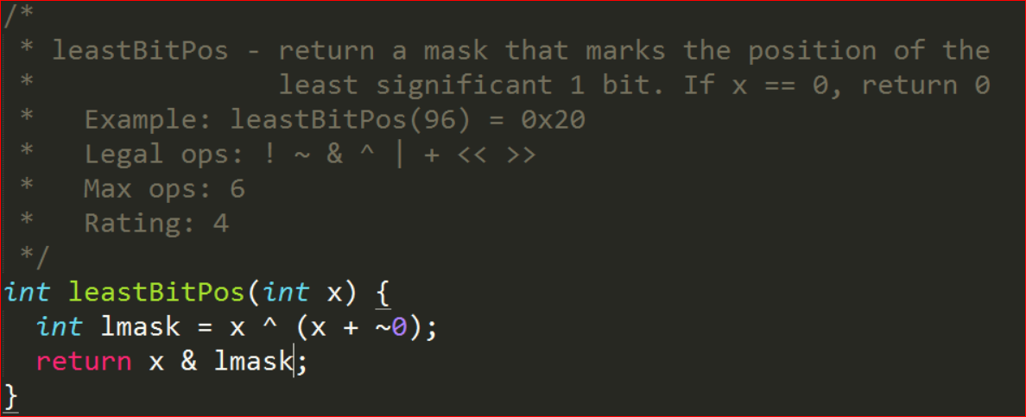

算法（三）：ops：3.
由于 ~x 在所求位后面都是1，
加1之后所求位位1，后面为0，
再取 &，即可.
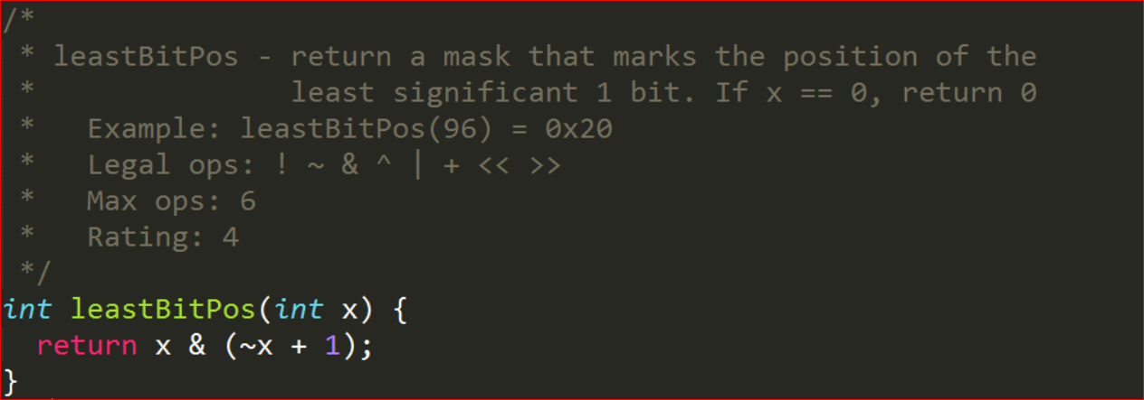

10.TMax 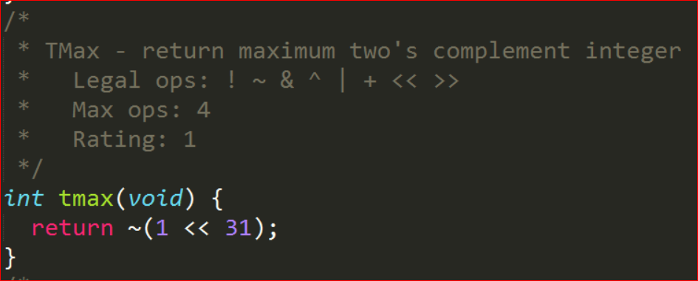
算法：TMax 一定是01111..11(2),所以只需100..00取反.

11.isNonNegative 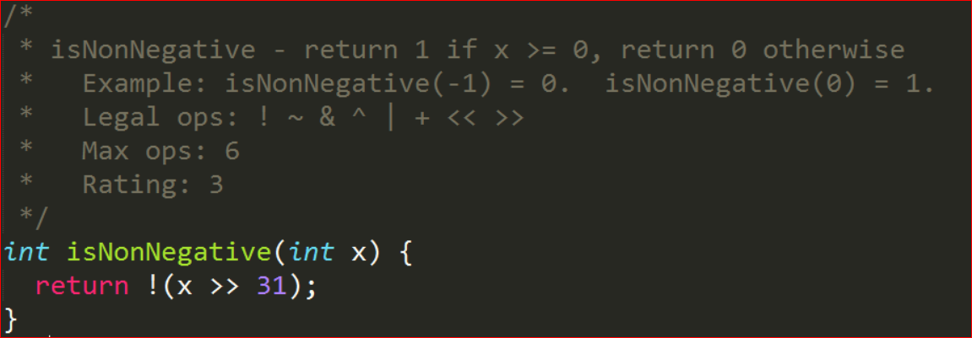
算法：由于非负数和负数的最高位不同，所以此题很显然.

12.isGreater 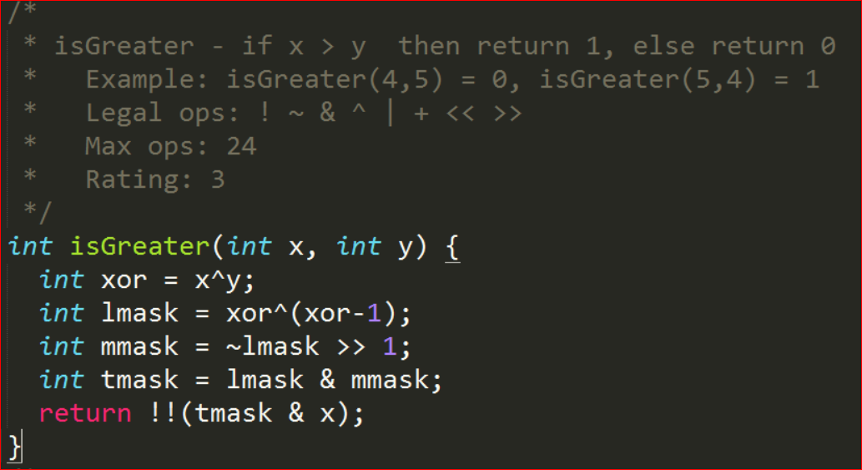
算法：
不论正负，x>y时，标记出x与y不同的最高位,
求x^y 的最高有效位1,
令xor = x^y,
利用第9题leastBitPos,
得出低位掩码lmask ：0000...111,
取反 右移1位，得高位掩码mmask: 1111...000.
再通过 lmask & mmask, 得到tmask (true mask),
tmask = 0000..010..0...,
1所在的位置即为x与y不同的最高位,
x>y 等价于 x & tmask 不为0,
即可得出结论.

13.divpwr2 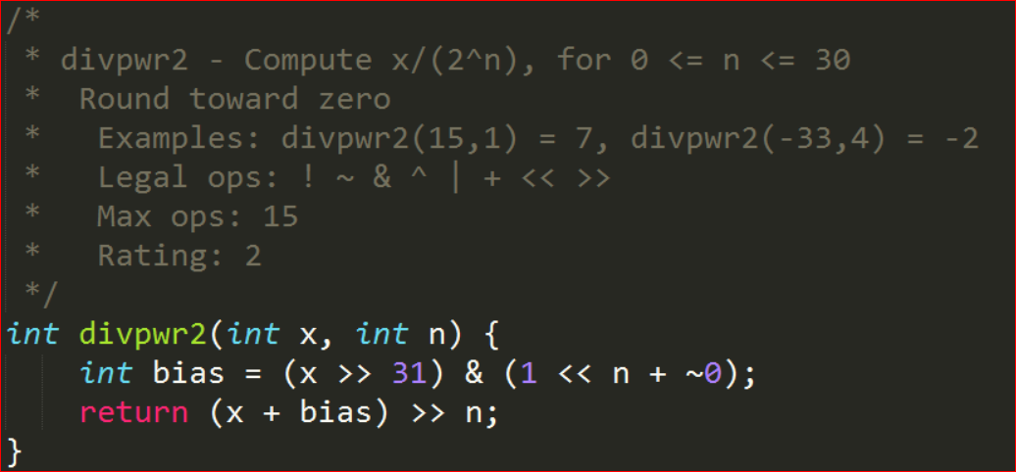
算法：由书上练习题2.42,
div16时，
int bias = (x >> 31) & 0xff；
return (x + bias) >> 4;
上面的0xff = (1<<n - 1) = (1<<n + ~0).
即可得.

14.abs(我想,此题应该是这15道题中最有价值的一道题了)
算法：
(一) 在gcc上（ops limit exceeded）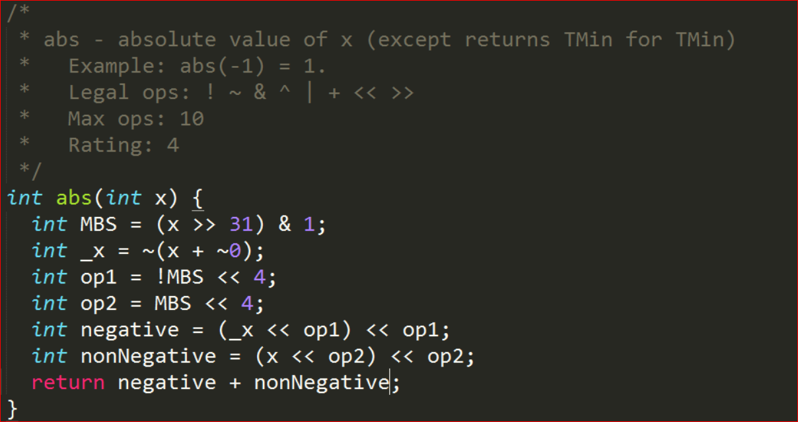
第一次的做法ops : 13,超了3个，
因为在我的gcc上，移位数超过总位数会报错,
所以只能分两次进行.
求绝对值时,x的最高位不同,我用的公式不同,
所以先get MSB=(x >> 31) &1,
根据MSB可能取0,1选择不同的公式,
但是总体公式还要相同,

这里就用0,1的不同取值,
通过左移32位,或者0位,做出选择.
即为上图.
(二)
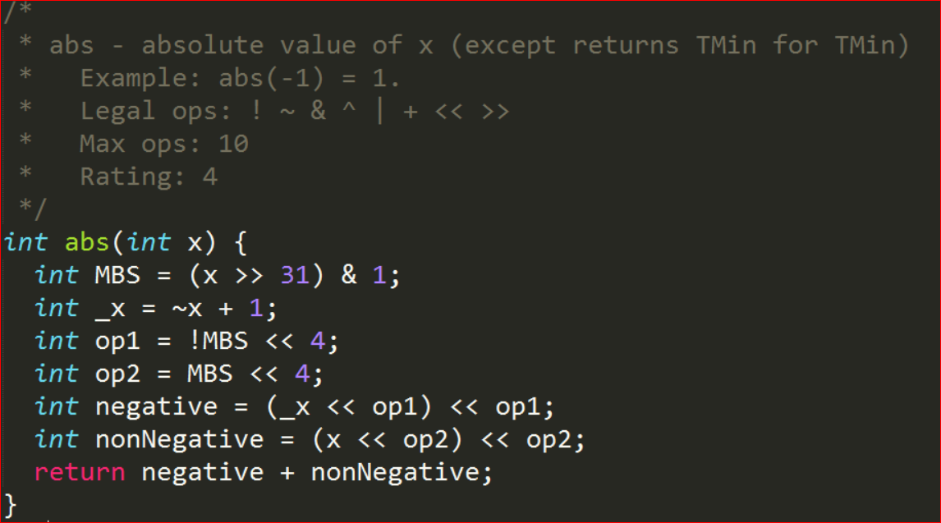
修改后：ops: 12.
将 ~(x + ~0) 改为 ~x + 1，减少一个op.
(三)
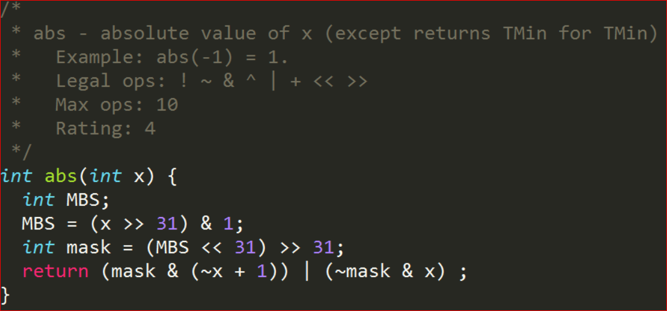
再次修改后：ops：10
鉴于以上做法在移位操作上浪费了大量ops，
改变做法，答题思路仍为根据最高位0,1做选择.
只不过将选择的方式变成了掩码.
(四)
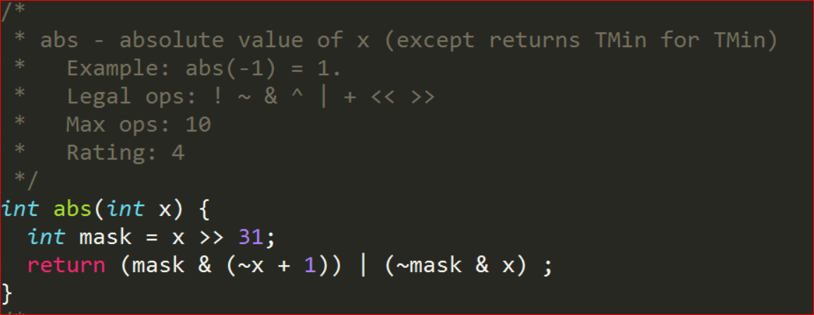
再再次修改之后，ops:7
突然发现，改成掩码之后，取MSB的做法重复,
mask = x >> 31即可.
但是......都在这道题上花了这么久，还有没有更好的做法呢?
(五)
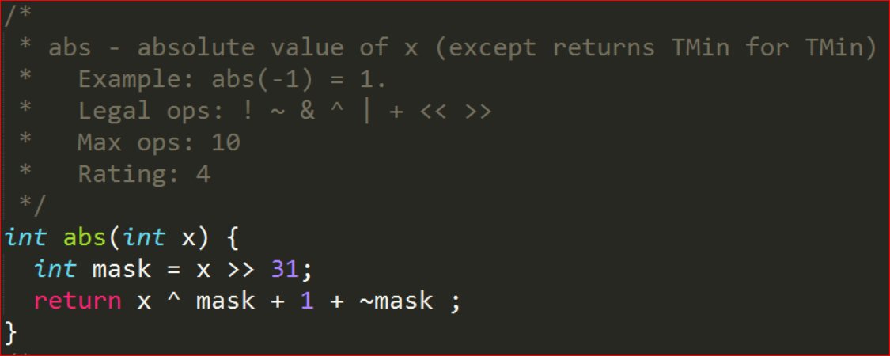
有！（ops：5）
同样使用掩码，
但是并不将MSB为0,1的情况下划分的那么细,
MSB=1时，x^ mask = ~x,
则return ~x+1 即 x^ mask + 1,
MSB=0时，x^mask = x,
应该return x 即x^ mask,1要怎么处理呢？
注意到，~mask 在MSB=1时，为0,
在MSB=0时，为0xffffffff,加1后为0.
所以，最终得到能想到的最优解：
x^mask + 1 + ~mask.
ops只有5。

...最后的最后，找了一下别人的算法...发现竟然有ops=3的算法...
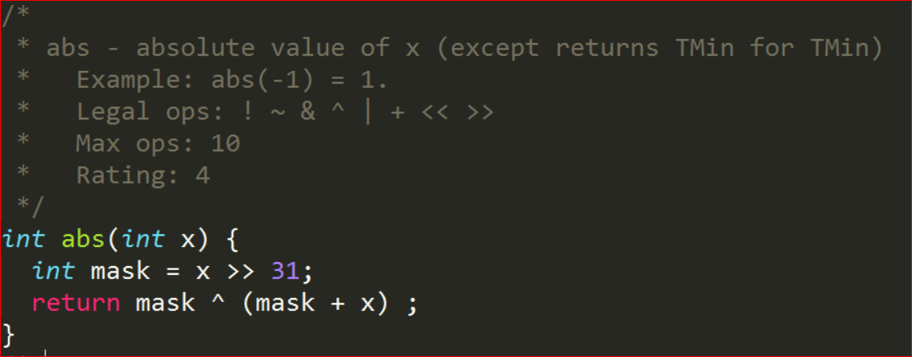
x≥0时，mask^，mask+无影响，输出x
x<0时，mask=0xffffffff,
0xffffffff + x恰好能得到 ~（~x + 1），
这样的话，有了这个技巧，似乎有很多可以改了。。

15.addOK
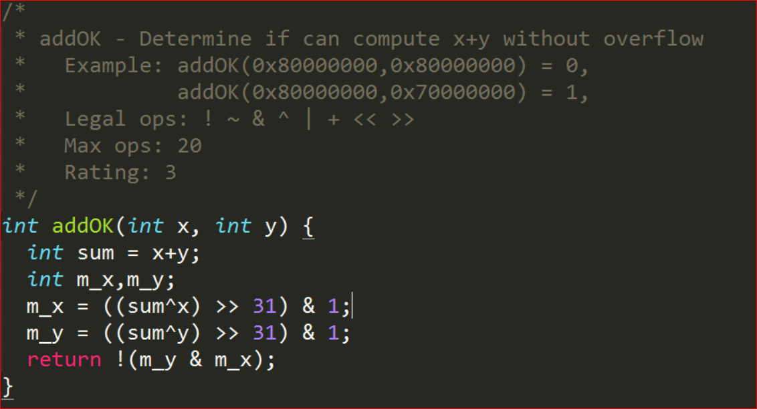
算法：
判断是否溢出，因为溢出时x，y必然同号，
而x+y与x，y异号，
所以x，y的最高位与x+y相反，
而不溢出时，x,y必有至少一个与x+y同号.
实现过程中，
用m_x,m_y来标记 x+y与x，y的最高位关系,
m_x = ((sum^x)>>31) &1,
m_y = ((sum^y)>>31) &1,
最后 ！（m_x & m_y）即为结果.

检查：
在ubuntu16.04上检查，发现
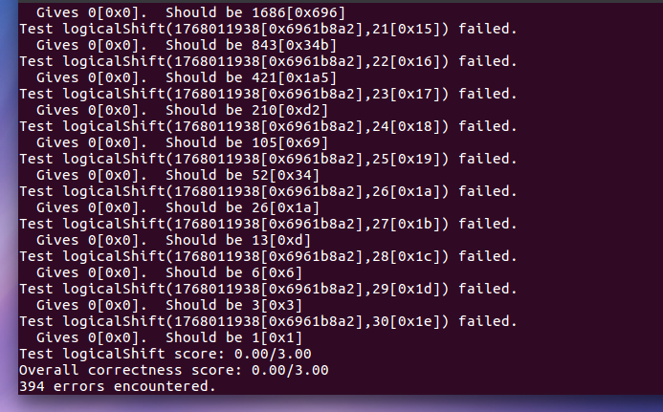
６.logicalShift出错
原来，1 << 32-n不等于
（1 <<３１） ＆（－１＜＜（ｎ－１））－１,
而应该是1 <<(32 +~n +1)
再合并一下，得1<<(33 + ~n).
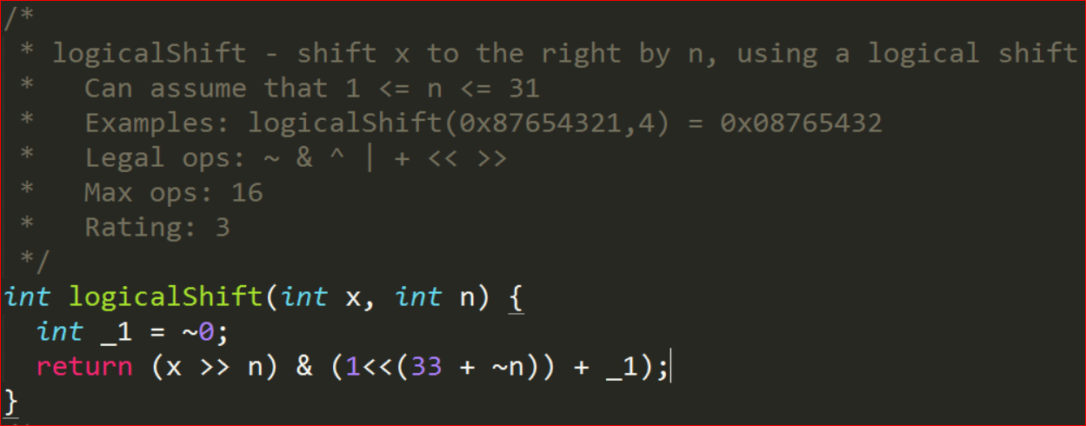
继续检查
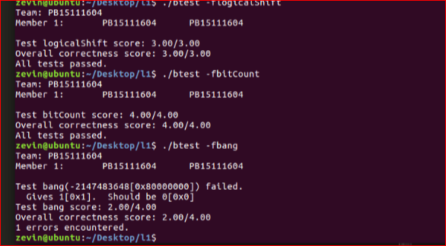
8.bang 出了个错。。
忽略了0x80000000的情况，刚好错一个。。
发现，将 ‘+’改成‘|’，
刚好可以忽略0x80000000的情况！
最后，全部通过！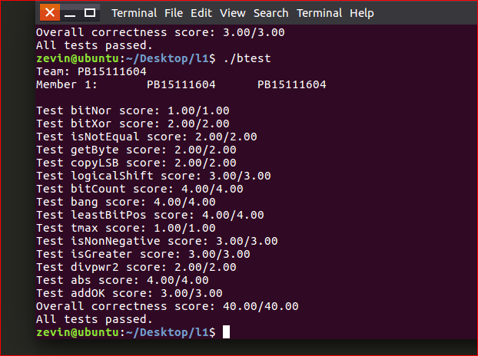

总结：这个实验中，配置Linux花费了大量的时间和精力，尤其是刚开始装的是64位ubuntu.15个puzzle中，abs给我的印象最深，收获也最大。

二、BombLab
实验目的：为了对程序反汇编和逆向工程，学会阅读并理解汇编语言，学会使用GDB。
实验环境：ubuntu16.04-32位
所选bomb：bomb3

Phase 1:
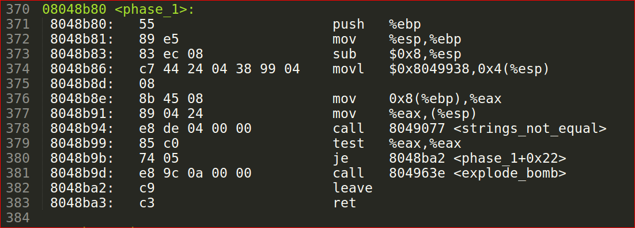
374：4(%esp) <- 0x8049938,
376,374:(%esp) <- 0x8(%ebp),
378,379比较，若不同则bomb！
比较的是4(%esp)和(%esp)，即0x8049938和0x8(%ebp)两个字符串指针指向的内容。
用gdb通过x/s 0x8049938 读取其字符串，得到 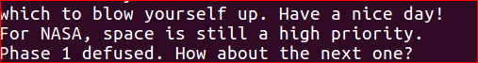
这一串字符，即为所求。phase 1 完成。
phase 2：
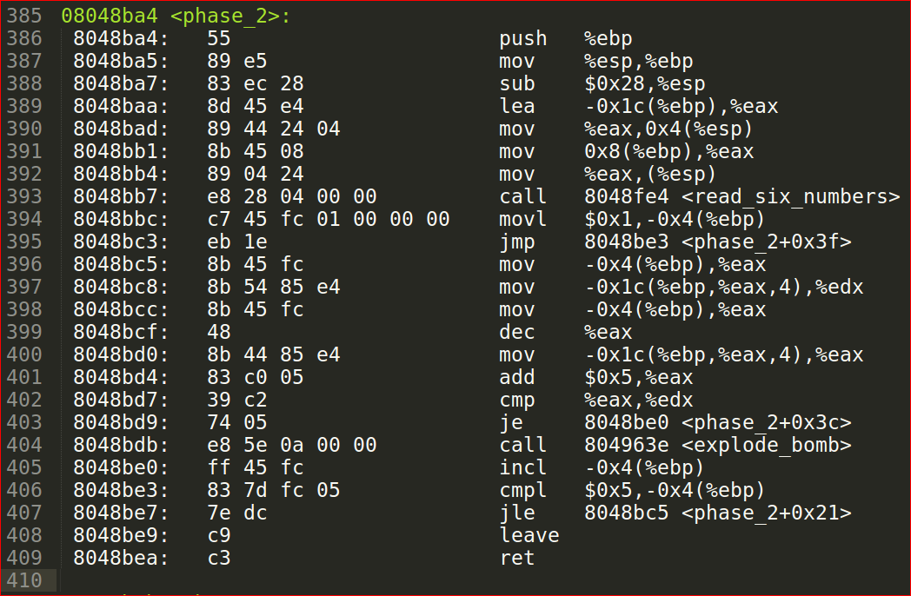
经修改
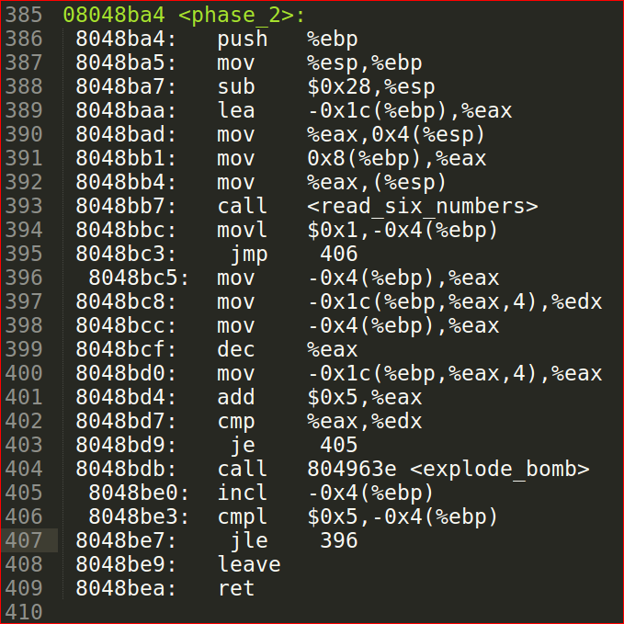
因为需要6个数字，所以估计至少要判断6次，
显然有循环结构
顺序应是
407 -> 396
403 -> 405
407 -> 396
403 -> 405
407 -> 396
403 -> 405
但是如果第一次跳到406时jg，即M[R(ebp)-4] > 5,
则直接leave，但我的input会不会存道M[R(ebp)-4]上呢？试了一下6 6 6 6 6 6 这组数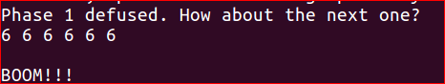
不对，注意到，前面M[R(ebp)-4]只有在405处加一，在394初始化为1，所以估计是要在402判断6个数。
只需观察eax，edx
第一次到396， R(eax) = 1,
397 R(edx) = M[R(ebp)-12+4]=M[R(ebp)-8],
398 R(eax) = 1
399 R(eax) = 0
400 R(eax) = M[R(ebp)-12+R(eax)*4] = M[R(ebp)-12]
401 R(eax) += 5
402 cmp eax edx
所以我猜测，这六个数是递增5的数列。
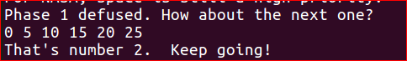
果然！phase 2 完成！
phase 3: 代码修改得：

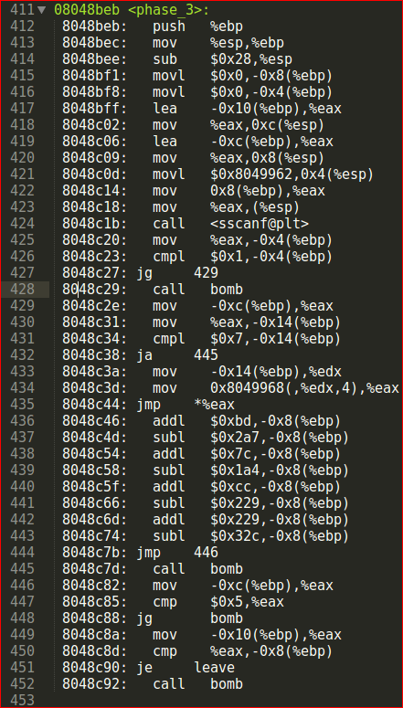
看到 sscanf， 必定要用参数，而通过x/s0x8049962,
得到参数格式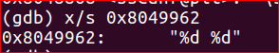
本题是顺序流程，其中有switch结构

417,418: 将第二个参数arg2存入M[R(ebp)-0x10].
419,420: 将第一个参数arg1存入M[R(ebp)-0xc].
421：“%d %d”
425,425:输入数据个数必须大于1，
429,430:将第一个参数arg1存入M[R(ebp)-0x14]
431:arg1大于7则bomb，必须小于等于7，
433,434:R(eax) = M[arg1 * 4 + 0x8049968].
switch到436-443某一行，M[R(ebp)-8]得到一个值。
446,447,448:arg1必须小于5,
450: arg2 必须等于M[R(ebp)-8]，
可以取arg1 = 4，这样可以少算一点。。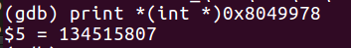
转换成十六进制，得到8048c5f,M[R(ebp)-8]初始值为0，
计算得，0+0xcc+0x229-0x229-0x32c = 204-812=-608
输入4， -608 得到
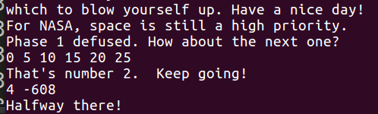 phase 3完成！
phase 4：
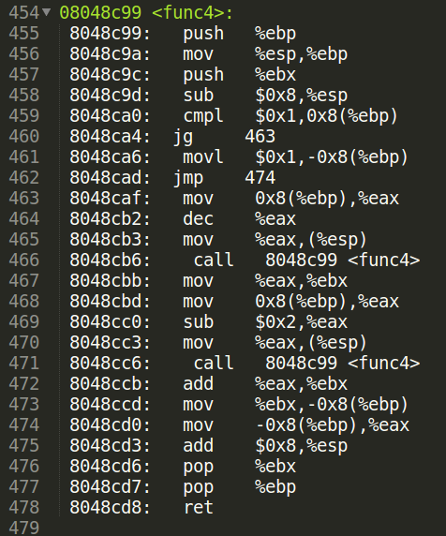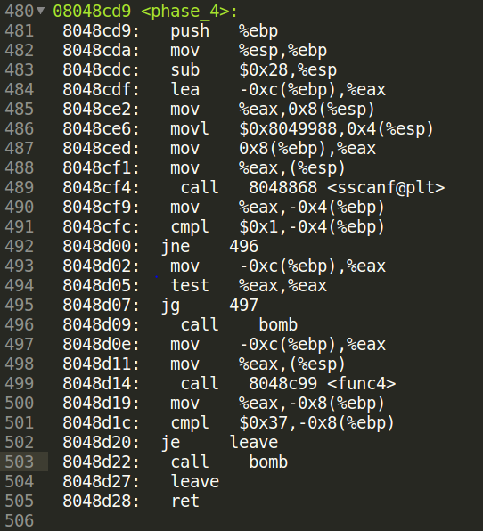
先看phase_4:
输入一个参数arg，保存在M[R(ebp)-0xc].
495: arg必须大于0
499: call func4
501: func4返回值必须等于0x37 =55.
现在看func4
460：如果M[R(ebp)+0x8] 小于等于1，则返回1
否则，jmp 463，再次调用func4（M[R(ebp)+0x8]-）
467：这次func返回值存在R(ebx)
468-471：调用func（M[R(ebp)+0x8] -2）
472：R(ebx)+=返回值
473：M[R(ebp)+0x8] = R(ebx)
（也就是从“否则”开始，返回
func4(M[R(ebp)+0x8] - 1)+func(M[R(ebp)+0x8]-2)
所以func4（n）=func4（n-1）+func4(n-2)
所以是斐波那契数列！
结果是55，得n=9！！！
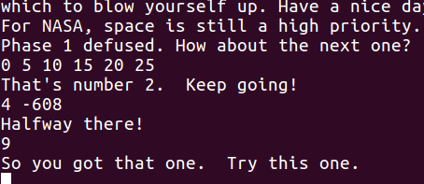phase 4完成！
phase 5：（修改后）
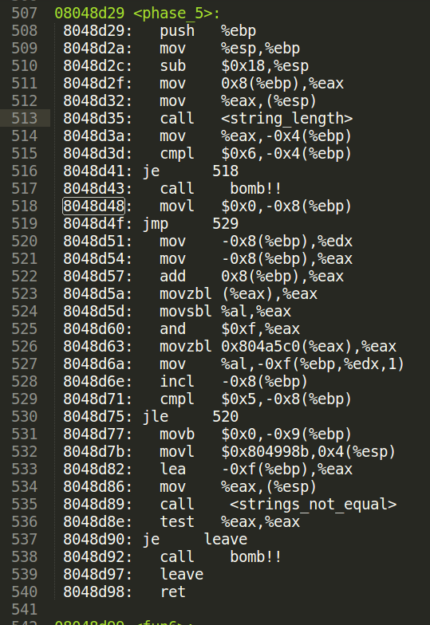

本题输入的是字符串，
511: M[R(ebp)+8]存储字符串地址，记为pointer
516: strlen(arg)必须等于6
518: M[R(ebp)-8] 像是一个counter，记为count吧
529: count = 0 <= 5 -> 520
520: R(edx) = count
522: R(eax) = count + pointer
523,524,525: R(eax) = pointer[counter]的低四位
526: R(eax) = M[R(eax) + 0x804a5c0],
527: M[R(ebp)-0xf+R(edx)] = al;
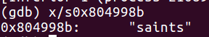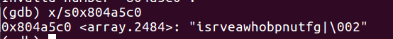
只要第四位分别是1,5,0,11,13,1即可
查ascii表，’@’为0100 0000,
所以取 AE@KMA
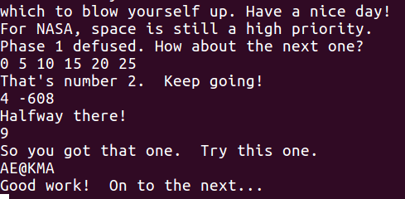
phase 5 完成！！！
phase 6：
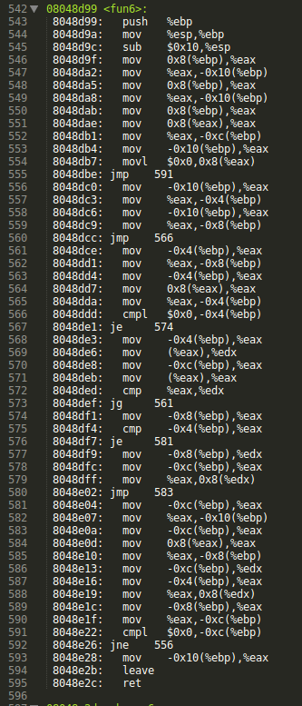

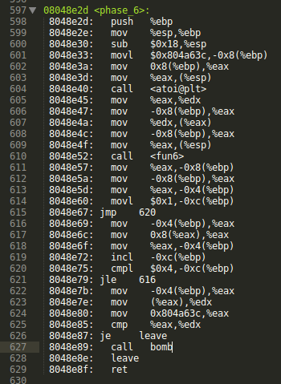
最终。。。此题实在是蒙圈了。。。查了一下，可能是链表。
由于时间精力没有分配好，此题只能选择放弃，还有后面的secret_phase也只好放下。
实验总结：第二个实验投入的精力与时间远超第一个实验。由于期末精力分配不合理，只能作罢。
暂时完成了5个phase。
收获还是很大的，学会了基本的阅读汇编代码的能力。有一个感触就是这几个实验的创新设计。有趣的同时又能强迫学生学会各种东西，比如gdb调试。
还有一个很大的感触就是
上课听懂≠理解，
“认真”地看一遍书≠掌握。
只有一个字一个字的看，一道题一道题的做，才会发现问题，也才会真正的理解并掌握。我在做实验的过程中就发现了很多很多的理解漏洞，通过练习题与反复阅读，弥补了一些。我发现，每读一次，理解真的会加深一层。
最后，“计算机系统详解”真的是一门让人收获巨大的课。也许有一天，科大也会像CMU一样将其设为必修课。
最后，感谢吴俊敏老师的引路！

